Макет по пожарной безопасности
в ДОУ

Уважаемые коллеги, предлагаю вашему вниманию макет по пожарной безопасности который был изготовлен мною.
Материал будет полезен всем педагогам при изучении темы по пожарной безопасности с детьми дошкольного возраста.
Задачи: познакомить детей с профессией пожарного, с правилами пожарной безопасности, дать понятие о первичных средствах тушения пожара.
Безопасность наших детей — это самая важная задача для всех взрослых, которые его окружают. К сожалению, опасностей, в окружающем мире очень много, поэтому надо не только оберегать, но и учить ребенка безопасному поведению в различных ситуациях как в доме, так и вне его. Для работы с воспитанниками по пожарной безопасности, я изготовила макет, который использую для ознакомления детей с профессией "пожарный", с правилами пожарной безопасности, с первичными средствами пожаротушения и правилами их использования.
Материал: Макет изготовила из коробки от конфет. Использовала самоклеющуюся бумагу, цветную бумагу, картон, пожарная машина сделана из коробки от чая, колеса для машины из крышек от баночек, пожарного взяла из конструктора «Лего»
Мною была проведена с детьми предварительная работа:
рассматривали иллюстрации с изображением пожарной машины, пожарного;
читали художественную литературу: К. И. Чуковский «Путаница», С. Я. Маршак «Кошкин дом»
выполнили коллективную работу с детьми по художественно – эстетическому творчеству Тема: « Тили – тили, тили – бом, загорелся кошкин дом»

.

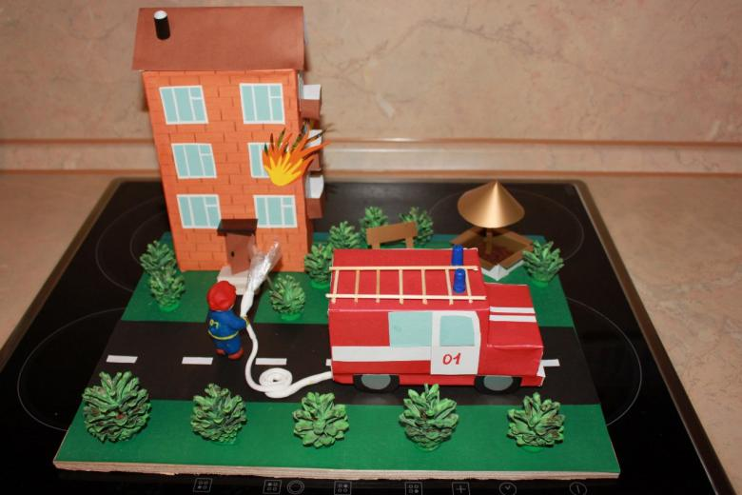

Выполнила
Воспитатель младшей группы
Яковлева О.Е.

